

**Ponto Certo**

**Pró-Reitoria Acadêmica**

**Escola de Educação, Tecnologia e Comunicação**

**Curso de Bacharelado em Engenharia de Software ou**

**Curso de Bacharelado em Sistemas de Informação ou**

**Curso de Bacharelado em Ciência da Computação ou**

**Curso de Gestão da Tecnologia da Informação ou**

**Curso de Análise e Desenvolvimento de Sistemas**

**Trabalho de Disciplina de Modelagem de Banco de Dados**

**Autor(a):*<* João Victor Bueno, Thiago Fernandes, Leonardo Casagrande, Sávio Fernandes Vieira, Samuel de Lira, Levi dos Santos Melo *>***

**Orientador: Prof. Dr. Milton Pombo da Paz**

**Brasília – DF**

**2021**

**NOME DO ALUNO**

**Ponto Certo**

Documento apresentado ao Curso de graduação de Bacharelado em Engenharia de Software, Bacharelado em Sistemas de Informação, ou Bacharelado em Ciência da Computação, ou Gestão da Tecnologia da Informação ou Análise e Desenvolvimento de Sistemas da Universidade Católica de Brasília, como requisito parcial para obtenção da aprovação na disciplina de Banco de Dados.

Orientador: Prof. Dr. Milton Pombo da Paz

**Brasília**

**2021**

**SUMÁRIO**

1 INTRODUÇÃO 4

1.1 USUÁRIOS DO PROJETO 4

2 OBJETIVOS 5

2.1 OBJETIVO GERAL 5

2.2 OBJETIVOS ESPECÍFICOS 5

3 ANÁLISE DE NEGÓCIO 6

3.1 REGRAS DE NEGÓCIO 6

4 ANÁLISE DE SISTEMAS 7

4.1 DESCRIÇÃO DAS CARACTERÍSTICAS DO SISTEMA 7

5 ANÁLISE DE REQUISITOS 8

5.1 REQUISITOS FUNCIONAIS 8

5.2 REQUISITOS NÃO-FUNCIONAIS 8

5.3 DIAGRAMA DE CASOS DE USO DA SOLUÇÃO 9

6 MODELAGEM DO BANCO DE DADOS 10

6.1 MODELO CONCEITUAL DE DADOS (MODELO ENTIDADE RELACIONAMENTO) 10

6.2 MODELO FÍSICO DE DADOS 11

6.3 SCHEMA DO BANCO DE DADOS (SCRIPT) **Erro! Indicador não definido.**

6.4 DICIONÁRIO DE DADOS (SE A FERRAMENTA CASE UTILIZADA GERAR) 12

7 CONCLUSÃO 21

REFERÊNCIAS (SE FOR USADA NO TRABALHO) 22

# INTRODUÇÃO

Atualmente existe uma grande competitividade no mercado, com essa competitividade observa-se a necessidade de gerir esses produtos e serviços para haver controle e equilíbrio, uma vez que toda e qualquer pessoa e empresa que deseja retorno financeiro necessita de controle.

O maior problema é a falta de praticidade e eficiência no atendimento ao cliente, tendo em vista o aprimoramento da empresa quanto ao atendimento, surgiu-se a necessidade de tornar o processo de atendimento automatizado para realização de serviços com total eficiência e praticidade.

Em vista da competitividade do mercado atual, a automatização do atendimento da oficina Ponto Certo se tornaria um diferencial para a realização de serviços, conquistando requisitos de tempo e qualidade.

No mercado atual, é imprescindível a automatização de processos no setor de serviços, onde todos os anos vemos que a concorrência está mais acirrada. É importante para uma empresa ter uma boa organização e um foco na realização dos serviços prestados aos clientes. Com isso em mente, o sistema, desenvolvido e documentado abaixo, visa solucionar os problemas manuais que ocorriam, tornando o processo de atendimento dessa mecânica mais ágil e mais assertivo. Com o sistema é possível ter resultados melhores para a empresa, com tomadas de decisões mais seguras e precisas, e, com isso, fidelizando os clientes. O sistema proposto neste documento visa atender as necessidades gerenciais da empresa para a contribuição de um atendimento prático e eficiente. Este sistema diferencia-se dos demais concorrentes por buscar atender os requisitos de tempo e qualidade. No mercado de sistemas desenvolvidos para oficinas, há poucos, e os que possuem não buscam realizar com a eficiência realizada por este sistema.

## USUÁRIOS DO PROJETO

Este projeto será executado por funcionários da empresa intitulada Ponto Certo.

# OBJETIVOS

## OBJETIVO GERAL

O sistema terá como objetivo automatizar o controle de serviços realizados pela empresa. Sempre buscando agir de forma ágil e completa, entregando o melhor serviço possível para seus clientes.

## OBJETIVOS ESPECÍFICOS

## Gerenciamento do cadastro (inserir, alterar, excluir, listar) de funcionários, clientes, veículos, marca, modelo, produtos e fornecedores, além de gerar e imprimir orçamentos, autorizar ordens de serviços e visualizar o status de serviços, como também o controle de acesso ao sistema.

# ANÁLISE DE NEGÓCIO

Neste capítulo será descrito, o processo do negócio em que o software em questão será inserido, as regras de negócio e os diagramas irão servir para auxiliar as funções e construções do software.

## REGRAS DE NEGÓCIO

*< Descrever as regras de negócio>*

*São as regras que fazem o negócio existir.*

| **Número** | **Nome** | **Descrição** | **Setor** |
| --- | --- | --- | --- |
| RN1 | *Gerenciar Menu* | Gerenciar os menus do sistema | Adminstrador |
| RN2 | *Gerenciar Perfil* | Gerenciar os perfis do sistema | Administrador |
| RN3 | *Gerenciar Peças* | Gerenciar as peças cadastradas no sitema | Gerente |
| RN4 | *Gerenciar Modelo* | Gerenciar os modelos de carros existentes no sistema | Gerente |
| RN5 | *Gerenciar Marca* | Gerenciar as marcas de carros existentes no sistema | Gerente |
| RN6 | *Gerenciar Funcionario* | Gerenciar os funcionários cadastrados no sistema | Gerente |
| RN7 | *Gerenciar Fornecedor* | Gerenciar os fornecedores cadastrados no sitema | Gerente |
| RN8 | *Gerenciar Ordem de Serviço* | Gerenciar as ordem de serviços criadas no sistema | Atendente |
| RN9 | *Gerenciar Veículos* | Gerenciar os veículos cadastrador para atendimento no sistema | Atendente |
| R10 | *Gerenciar Clientes* | Gerenciar os clientes cadastrados no sistema | Atendente |
| R11 | *Gerenciar Acesso* | Gerenciar os acessos para visualização no sistema | Cliente |

# ANÁLISE DE SISTEMAS

Neste capítulo serão descritos os problemas que aplicação irá solucionar e as funcionalidades que o *software* deverá atender.

Neste capítulo será descrito, o processo do negócio em que o software em questão será inserido, as regras de negócio e os diagramas irão servir para auxiliar as funções e construções do software.

## DESCRIÇÃO DAS CARACTERÍSTICAS DO SISTEMA

O sistema a ser desenvolvido deverá conter diversas características para que as necessidades de seus usuários sejam solucionadas. Dentre as principais características que o *software* deverá atender estão: a facilidade de manipulação da aplicação (interface gráfica), agilidade no processo de geração sendo que a aplicação irá disponibilizar uma geração padrão ou uma geração customizada, abstração do processo de codificação de *software*, ou seja, o usuário não precisará ter conhecimento avançados em codificação tendo apenas conhecimento da estrutura de dados e das principais regras de negócio.

Outra característica que cerca o produto final do gerador de código é que seu resultado seja uma aplicação funcional (CRUD) com as tabelas de domínio para que possa solucionar a necessidade de demonstração de um produto funcional para o cliente, trazendo confiabilidade e segurança para o mesmo.

Facilitar o atendimento ao cliente para atender todas as necessidades exigidas, oferecer fácil utilidade, ambiente virtual confortável, mantendo sempre atualizado sobre os serviços prestados pela Ponto Certo.

# ANÁLISE DE REQUISITOS

Neste capítulo serão descritos os problemas que aplicação irá solucionar e as funcionalidades que o software deverá atender, assim como os requisitos suplementares e as restrições do mesmo.

REQUISITOS FUNCIONAIS

|  |  |  |
| --- | --- | --- |
| Número | Requisitos Funcionais | RN |
| RF 1 | Efetuar login |  |
| RF 2 | Tela de notificações |  |
| RF 3 | Feedback |  |
| RF 4 | Monitoramento |  |
| RF 5 | Chat |  |

REQUISITOS NÃO-FUNCIONAIS

|  |  |  |
| --- | --- | --- |
| Número | Requisitos Não-Funcionais | RF |
| RNF 1 | Usabilidade |  |
| RNF 2 | Segurança |  |
| RNF 3 | Verificabilidade |  |
| RNF 4 | Confiança |  |
| RNF 5 | Eficiência |  |

## DIAGRAMA DE CASOS DE USO DA SOLUÇÃO

Nesta seção serão definidos os modelos de casos de uso. Primeiramente será mostrada uma visão geral dos casos de uso que definem as funcionalidades do sistema, com seus respectivos atores. Posteriormente será feita a descrição de cada caso de uso que deverá ser implementado no sistema.

# MODELAGEM DO BANCO DE DADOS

## MODELO CONCEITUAL DE DADOS (MODELO ENTIDADE RELACIONAMENTO)

Figura 1 - MER: Modelo de Entidade-Relacionamento.

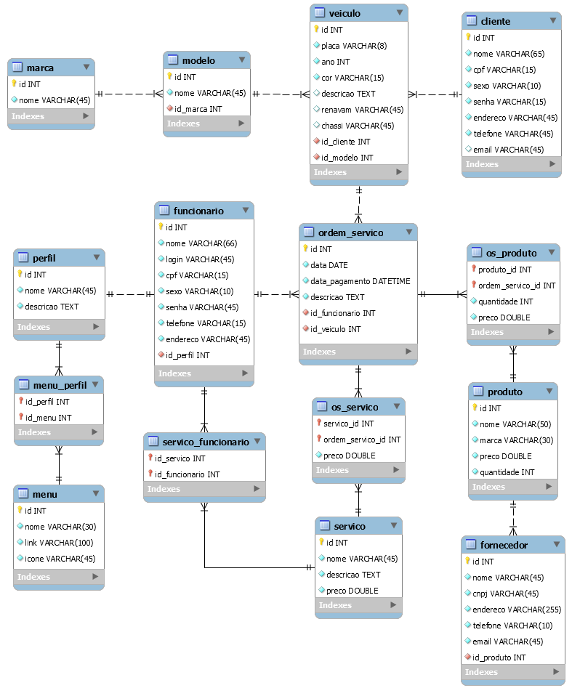

Fonte: Elaboração própria, 2021.

## MODELO FÍSICO DE DADOS

Figura 2 - MFD: Modelo Físico de Dados.

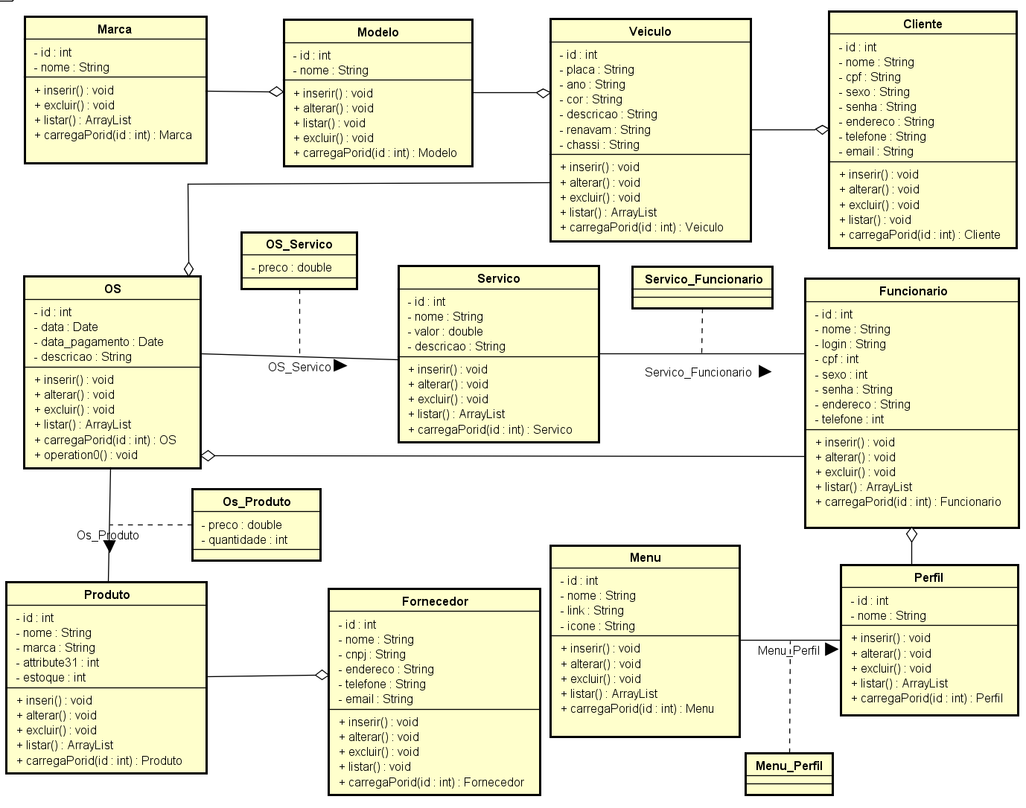

Fonte: Elaboração própria, 2021.

## DICIONÁRIO DE DADOS (SE A FERRAMENTA CASE UTILIZADA GERAR)

Contém características dos dados que serão utilizados no banco de dados do sistema SIGESC.

## cliente

|  |  |  |  |  |  |  |
| --- | --- | --- | --- | --- | --- | --- |
| **Coluna** | **Tipo** | **Nulo** | **Predefinido** | **Ligações para** | **Comentários** | **MIME** |
| id *(Primária)* | int(11) | Não |  |  |  |  |
| nome | varchar(65) | Não |  |  |  |  |
| cpf | varchar(15) | Não |  |  |  |  |
| sexo | varchar(10) | Não |  |  |  |  |
| senha | varchar(15) | Não |  |  |  |  |
| endereco | varchar(45) | Não |  |  |  |  |
| telefone | varchar(45) | Não |  |  |  |  |
| email | varchar(45) | Sim | *NULL* |  |  |  |

## Índices

|  |  |  |  |  |  |  |  |  |
| --- | --- | --- | --- | --- | --- | --- | --- | --- |
| **Nome da chave** | **Tipo** | **Único** | **Pacote** | **Coluna** | **Quantidade** | **Agrupamento (Collation)** | **Nulo** | **Comentário** |
| PRIMARY | BTREE | Sim | Não | id | 0 | A | Não |  |
| cpf_UNIQUE | BTREE | Sim | Não | cpf | 0 | A | Não |  |

## fornecedor

|  |  |  |  |  |  |  |
| --- | --- | --- | --- | --- | --- | --- |
| **Coluna** | **Tipo** | **Nulo** | **Predefinido** | **Ligações para** | **Comentários** | **MIME** |
| id *(Primária)* | int(11) | Não |  |  |  |  |
| nome | varchar(45) | Não |  |  |  |  |
| cnpj | varchar(45) | Não |  |  |  |  |
| endereco | varchar(255) | Não |  |  |  |  |
| telefone | varchar(10) | Não |  |  |  |  |
| email | varchar(45) | Não |  |  |  |  |
| id_produto | int(11) | Não |  | produto -> id |  |  |

**Índices**

|  |  |  |  |  |  |  |  |  |
| --- | --- | --- | --- | --- | --- | --- | --- | --- |
| **Nome da chave** | **Tipo** | **Único** | **Pacote** | **Coluna** | **Quantidade** | **Agrupamento (Collation)** | **Nulo** | **Comentário** |
| PRIMARY | BTREE | Sim | Não | id | 0 | A | Não |  |
| fk_fornecedor_produto1_idx | BTREE | Não | Não | id_  produto | 0 | A | Não |  |

**funcionario**

|  |  |  |  |  |  |  |
| --- | --- | --- | --- | --- | --- | --- |
| **Coluna** | **Tipo** | **Nulo** | **Predefinido** | **Ligações para** | **Comentários** | **MIME** |
| id *(Primária)* | int(11) | Não |  |  |  |  |
| nome | varchar(66) | Não |  |  |  |  |
| login | varchar(45) | Não |  |  |  |  |
| cpf | varchar(15) | Não |  |  |  |  |
| sexo | varchar(10) | Não |  |  |  |  |
| senha | varchar(45) | Não |  |  |  |  |
| telefone | varchar(15) | Não |  |  |  |  |
| endereco | varchar(45) | Não |  |  |  |  |
| id_perfil | int(11) | Não |  | perfil -> id |  |  |

**Índices**

|  |  |  |  |  |  |  |  |  |
| --- | --- | --- | --- | --- | --- | --- | --- | --- |
| **Nome da chave** | **Tipo** | **Único** | **Pacote** | **Coluna** | **Quantidade** | **Agrupamento (Collation)** | **Nulo** | **Comentário** |
| PRIMARY | BTREE | Sim | Não | id | 0 | A | Não |  |
| cpf_UNIQUE | BTREE | Sim | Não | cpf | 0 | A | Não |  |
| fk_funcionario_perfil1_idx | BTREE | Não | Não | id_perfil | 0 | A | Não |  |

**marca**

|  |  |  |  |  |  |  |
| --- | --- | --- | --- | --- | --- | --- |
| **Coluna** | **Tipo** | **Nulo** | **Predefinido** | **Ligações para** | **Comentários** | **MIME** |
| id *(Primária)* | int(11) | Não |  |  |  |  |
| nome | varchar(45) | Não |  |  |  |  |

**Índices**

|  |  |  |  |  |  |  |  |  |
| --- | --- | --- | --- | --- | --- | --- | --- | --- |
| **Nome da chave** | **Tipo** | **Único** | **Pacote** | **Coluna** | **Quantidade** | **Agrupamento (Collation)** | **Nulo** | **Comentário** |
| PRIMARY | BTREE | Sim | Não | id | 0 | A | Não |  |

**menu**

|  |  |  |  |  |  |  |
| --- | --- | --- | --- | --- | --- | --- |
| **Coluna** | **Tipo** | **Nulo** | **Predefinido** | **Ligações para** | **Comentários** | **MIME** |
| id *(Primária)* | int(11) | Não |  |  |  |  |
| nome | varchar(30) | Não |  |  |  |  |
| link | varchar(100) | Não |  |  |  |  |
| icone | varchar(45) | Não |  |  |  |  |

**Índices**

|  |  |  |  |  |  |  |  |  |
| --- | --- | --- | --- | --- | --- | --- | --- | --- |
| **Nome da chave** | **Tipo** | **Único** | **Pacote** | **Coluna** | **Quantidade** | **Agrupamento (Collation)** | **Nulo** | **Comentário** |
| PRIMARY | BTREE | Sim | Não | id | 0 | A | Não |  |

**menu_perfil**

|  |  |  |  |  |  |  |
| --- | --- | --- | --- | --- | --- | --- |
| **Coluna** | **Tipo** | **Nulo** | **Predefinido** | **Ligações para** | **Comentários** | **MIME** |
| id_perfil *(Primária)* | int(11) | Não |  | perfil -> id |  |  |
| id_menu *(Primária)* | int(11) | Não |  | menu -> id |  |  |

**Índices**

|  |  |  |  |  |  |  |  |  |
| --- | --- | --- | --- | --- | --- | --- | --- | --- |
| **Nome da chave** | **Tipo** | **Único** | **Pacote** | **Coluna** | **Quantidade** | **Agrupamento (Collation)** | **Nulo** | **Comentário** |
| PRIMARY | BTREE | Sim | Não | id_perfil | 0 | A | Não |  |
| id_menu | 0 | A | Não |
| fk_perfil_has_menu_menu1_idx | BTREE | Não | Não | id_menu | 0 | A | Não |  |
| fk_perfil_has_menu_perfil1_idx | BTREE | Não | Não | id_perfil | 0 | A | Não |  |

**modelo**

|  |  |  |  |  |  |  |
| --- | --- | --- | --- | --- | --- | --- |
| **Coluna** | **Tipo** | **Nulo** | **Predefinido** | **Ligações para** | **Comentários** | **MIME** |
| id *(Primária)* | int(11) | Não |  |  |  |  |
| nome | varchar(45) | Não |  |  |  |  |
| id_marca | int(11) | Não |  | marca -> id |  |  |

**Índices**

|  |  |  |  |  |  |  |  |  |
| --- | --- | --- | --- | --- | --- | --- | --- | --- |
| **Nome da chave** | **Tipo** | **Único** | **Pacote** | **Coluna** | **Quantidade** | **Agrupamento (Collation)** | **Nulo** | **Comentário** |
| PRIMARY | BTREE | Sim | Não | id | 0 | A | Não |  |
| fk_modelo_marca1_idx | BTREE | Não | Não | id_marca | 0 | A | Não |  |

**ordem_servico**

|  |  |  |  |  |  |  |
| --- | --- | --- | --- | --- | --- | --- |
| **Coluna** | **Tipo** | **Nulo** | **Predefinido** | **Ligações para** | **Comentários** | **MIME** |
| id *(Primária)* | int(11) | Não |  |  |  |  |
| data | date | Não |  |  |  |  |
| data_pagamento | datetime | Não |  |  |  |  |
| descricao | text | Não |  |  |  |  |
| id_funcionario | int(11) | Não |  | funcionario -> id |  |  |
| id_veiculo | int(11) | Não |  | veiculo -> id |  |  |

**Índices**

|  |  |  |  |  |  |  |  |  |
| --- | --- | --- | --- | --- | --- | --- | --- | --- |
| **Nome da chave** | **Tipo** | **Único** | **Pacote** | **Coluna** | **Quantidade** | **Agrupamento (Collation)** | **Nulo** | **Comentário** |
| PRIMARY | BTREE | Sim | Não | id | 0 | A | Não |  |
| fk_ordem_servico_funcionario1_idx | BTREE | Não | Não | id_funcionario | 0 | A | Não |  |
| fk_ordem_servico_veiculo1_idx | BTREE | Não | Não | id_veiculo | 0 | A | Não |  |

**os_produto**

|  |  |  |  |  |  |  |
| --- | --- | --- | --- | --- | --- | --- |
| **Coluna** | **Tipo** | **Nulo** | **Predefinido** | **Ligações para** | **Comentários** | **MIME** |
| produto_id *(Primária)* | int(11) | Não |  | produto -> id |  |  |
| ordem_servico_id *(Primária)* | int(11) | Não |  | ordem_servico  -> id |  |  |
| quantidade | int(11) | Não |  |  |  |  |
| preco | double | Não |  |  |  |  |

**Índices**

|  |  |  |  |  |  |  |  |  |
| --- | --- | --- | --- | --- | --- | --- | --- | --- |
| **Nome da chave** | **Tipo** | **Único** | **Pacote** | **Coluna** | **Quantidade** | **Agrupamento (Collation)** | **Nulo** | **Comentário** |
| PRIMARY | BTREE | Sim | Não | produto_id | 0 | A | Não |  |
| ordem_servico_id | 0 | A | Não |
| fk_produto_has_ordem_servico_ordem_servico1_idx | BTREE | Não | Não | ordem_servico_id | 0 | A | Não |  |
| fk_produto_has_ordem_servico_produto1_idx | BTREE | Não | Não | produto_id | 0 | A | Não |  |

**os_servico**

|  |  |  |  |  |  |  |
| --- | --- | --- | --- | --- | --- | --- |
| **Coluna** | **Tipo** | **Nulo** | **Predefinido** | **Ligações para** | **Comentários** | **MIME** |
| servico_id *(Primária)* | int(11) | Não |  | servico -> id |  |  |
| ordem_servico_id *(Primária)* | int(11) | Não |  | ordem_servico  -> id |  |  |
| preco | double | Não |  |  |  |  |

## Índices

|  |  |  |  |  |  |  |  |  |
| --- | --- | --- | --- | --- | --- | --- | --- | --- |
| **Nome da chave** | **Tipo** | **Único** | **Pacote** | **Coluna** | **Quantidade** | **Agrupamento (Collation)** | **Nulo** | **Comentário** |
| PRIMARY | BTREE | Sim | Não | servico_id | 0 | A | Não |  |
| ordem_servico_id | 0 | A | Não |
| fk_servico_has_ordem_servico_ordem_servico1_idx | BTREE | Não | Não | ordem_servico_id | 0 | A | Não |  |
| fk_servico_has_ordem_servico_servico1_idx | BTREE | Não | Não | servico_id | 0 | A | Não |  |

**perfil**

|  |  |  |  |  |  |  |
| --- | --- | --- | --- | --- | --- | --- |
| **Coluna** | **Tipo** | **Nulo** | **Predefinido** | **Ligações para** | **Comentários** | **MIME** |
| id *(Primária)* | int(11) | Não |  |  |  |  |
| nome | varchar(45) | Não |  |  |  |  |
| descricao | text | Não |  |  |  |  |

**Índices**

|  |  |  |  |  |  |  |  |  |
| --- | --- | --- | --- | --- | --- | --- | --- | --- |
| **Nome da chave** | **Tipo** | **Único** | **Pacote** | **Coluna** | **Quantidade** | **Agrupamento (Collation)** | **Nulo** | **Comentário** |
| PRIMARY | BTREE | Sim | Não | id | 0 | A | Não |  |

**produto**

|  |  |  |  |  |  |  |
| --- | --- | --- | --- | --- | --- | --- |
| **Coluna** | **Tipo** | **Nulo** | **Predefinido** | **Ligações para** | **Comentários** | **MIME** |
| id *(Primária)* | int(11) | Não |  |  |  |  |
| nome | varchar(50) | Não |  |  |  |  |
| marca | varchar(30) | Não |  |  |  |  |
| preco | double | Não |  |  |  |  |
| quantidade | int(11) | Não |  |  |  |  |

**Índices**

|  |  |  |  |  |  |  |  |  |
| --- | --- | --- | --- | --- | --- | --- | --- | --- |
| **Nome da chave** | **Tipo** | **Único** | **Pacote** | **Coluna** | **Quantidade** | **Agrupamento (Collation)** | **Nulo** | **Comentário** |
| PRIMARY | BTREE | Sim | Não | id | 0 | A | Não |  |

**servico**

|  |  |  |  |  |  |  |
| --- | --- | --- | --- | --- | --- | --- |
| **Coluna** | **Tipo** | **Nulo** | **Predefinido** | **Ligações para** | **Comentários** | **MIME** |
| id *(Primária)* | int(11) | Não |  |  |  |  |
| nome | varchar(45) | Não |  |  |  |  |
| descricao | text | Não |  |  |  |  |
| preco | double | Não |  |  |  |  |

**Índices**

|  |  |  |  |  |  |  |  |  |
| --- | --- | --- | --- | --- | --- | --- | --- | --- |
| **Nome da chave** | **Tipo** | **Único** | **Pacote** | **Coluna** | **Quantidade** | **Agrupamento (Collation)** | **Nulo** | **Comentário** |
| PRIMARY | BTREE | Sim | Não | id | 0 | A | Não |  |

**servico_funcionario**

|  |  |  |  |  |  |  |
| --- | --- | --- | --- | --- | --- | --- |
| **Coluna** | **Tipo** | **Nulo** | **Predefinido** | **Ligações para** | **Comentários** | **MIME** |
| id_servico *(Primária)* | int(11) | Não |  | servico -> id |  |  |
| id_funcionario *(Primária)* | int(11) | Não |  | funcionario -> id |  |  |

**Índices**

|  |  |  |  |  |  |  |  |  |
| --- | --- | --- | --- | --- | --- | --- | --- | --- |
| **Nome da chave** | **Tipo** | **Único** | **Pacote** | **Coluna** | **Quantidade** | **Agrupamento (Collation)** | **Nulo** | **Comentário** |
| PRIMARY | BTREE | Sim | Não | id_servico | 0 | A | Não |  |
| id_funcionario | 0 | A | Não |
| fk_servico_has_funcionario_funcionario1_idx | BTREE | Não | Não | id_funcionario | 0 | A | Não |  |
| fk_servico_has_funcionario_servico1_idx | BTREE | Não | Não | id_servico | 0 | A | Não |  |

**veiculo**

|  |  |  |  |  |  |  |
| --- | --- | --- | --- | --- | --- | --- |
| **Coluna** | **Tipo** | **Nulo** | **Predefinido** | **Ligações para** | **Comentários** | **MIME** |
| id *(Primária)* | int(11) | Não |  |  |  |  |
| placa | varchar(8) | Não |  |  |  |  |
| ano | int(11) | Não |  |  |  |  |
| cor | varchar(15) | Não |  |  |  |  |
| descricao | text | Sim | *NULL* |  |  |  |
| renavam | varchar(45) | Sim | *NULL* |  |  |  |
| chassi | varchar(45) | Sim | *NULL* |  |  |  |
| id_cliente | int(11) | Não |  | cliente -> id |  |  |
| id_modelo | int(11) | Não |  | modelo -> id |  |  |

**Índices**

|  |  |  |  |  |  |  |  |  |
| --- | --- | --- | --- | --- | --- | --- | --- | --- |
| **Nome da chave** | **Tipo** | **Único** | **Pacote** | **Coluna** | **Quantidade** | **Agrupamento (Collation)** | **Nulo** | **Comentário** |
| PRIMARY | BTREE | Sim | Não | id | 0 | A | Não |  |
| fk_veiculo_cliente1_idx | BTREE | Não | Não | id_cliente | 0 | A | Não |  |
| fk_veiculo_modelo1_idx | BTREE | Não | Não | id_modelo | 0 | A | Não |  |

# CONCLUSÃO

Diante do exposto, pode-se notar o crescimento contínuo do mercado contemporâneo, necessitando cada vez mais de novas tecnologias para gerenciar e organizar os produtos, dados e serviços de uma empresa. Assim sendo, a empresa Ponto Certo busca suprir tais necessidades, propondo a automatização dos serviços da empresa, agindo de forma ágil e única, com alta eficiência e sempre buscando tomar decisões razoáveis para maior benefício do cliente, e claro, buscando sempre se diferenciar das demais empresas.

# REFERÊNCIAS (SE FOR USADA NO TRABALHO)

LAUREANO, MARCOS A. P.; MORAES, PAULO E. S.. **Segurança como estratégia de gestão da informação**. Revista Economia & Tecnologia – ISSN 1415-451X, Vol. 8 – Fascículo 3 – P. 38-44. 2005.